建筑市场简报
2018年第6期(总第六十九期)
江门市住房和城乡建设局建筑市场管理科编 2018年8月14日

目 录
一、 房屋建筑及市政工程项目招投标情况
二、“两场”联动及市场监管
三、查处建筑市场违法行为案件情况
四、部分建筑主材指导价（6月）

一、房建及市政项目招投标情况
6月份，全市共完成房建及市政工程招投标项目34项。其中施工类项目完成招投标共22项，招标控制价1983995.89万元,中标价1983141.57万元,通过招投标节约投资854.32万元，总下浮率为0.04%。房建类施工项目招标控制价1980579.03元，中标价1979811.3万元，节约投资767.73万元，下浮率为0.04%；市政类施工项目招标控制价3416.86万元，中标价3330.27万元，节约投资86.59万元，下浮率为2.53%。
如下表：

地区 | 项目数 |  | 中标价（万元） | 招标控制价（万元） | 降低（万元） | 下浮率（%）
市直 | 房建 | 1 | 1116.48 | 1124.61 | 8.13 | 0.72
市直 | 市政 | 1 | 1848.67 | 1925.50 | 76.83 | 3.99
蓬江区 | 房建 | 3 | 1966487.26 | 1967065.85 | 578.59 | 0.03
蓬江区 | 市政 | 0 | 0 | 0 | 0 | 0
江海区 | 房建 | 0 | 0 | 0 | 0 | 0
江海区 | 市政 | 0 | 0 | 0 | 0 | 0
新会区 | 房建 | 8 | 6324.12 | 6408.74 | 84.62 | 1.32
新会区 | 市政 | 3 | 1481.60 | 1491.36 | 9.75 | 0.65
台山市 | 房建 | 1 | 1367.00 | 1429.17 | 62.17 | 4.35
台山市 | 市政 | 0 | 0 | 0 | 0 | 0
开平市 | 房建 | 0 | 0 | 0 | 0 | 0
开平市 | 市政 | 0 | 0 | 0 | 0 | 0
鹤山市 | 房建 | 2 | 1864.65 | 1882.40 | 17.75 | 0.94
鹤山市 | 市政 | 0 | 0 | 0 | 0 | 0
恩平市 | 房建 | 3 | 2651.79 | 2668.26 | 16.47 | 0.62
恩平市 | 市政 | 0 | 0 | 0 | 0 | 0
合计 |  | 22 | 1983141.57 | 1983995.89 | 854.32 | 0.04
二、“两场”联动及市场监管
6月份，市直、台山市、开平市、鹤山市、恩平市开展了 “两场”联动检查，情况如下：
（一）市直项目检查情况：
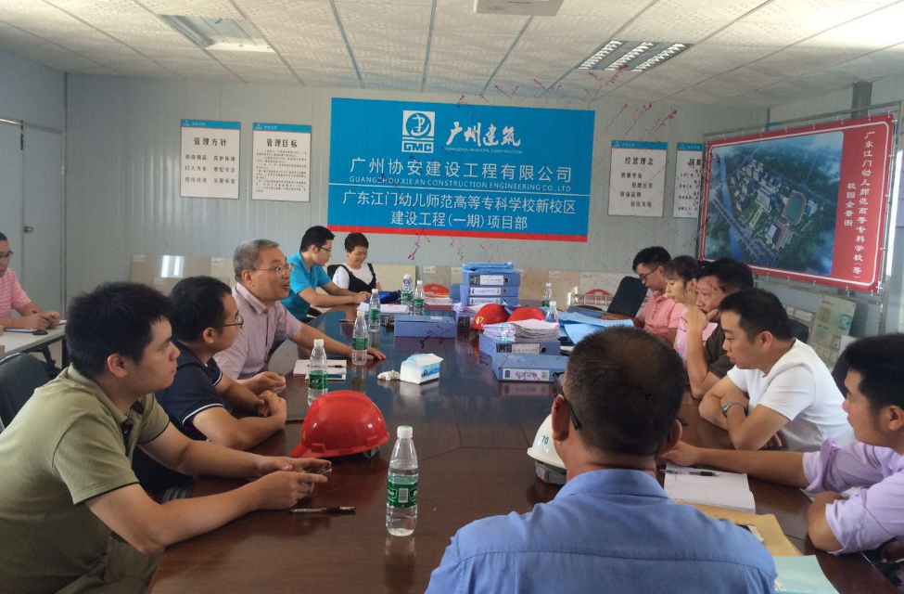
江门市住建局由张梦华总工程师带队，对市直在建项目“广东江门幼儿师范高等专科学校新校区建设工程－饭堂A工程”开展“两场联动”检查。检查发现该项目质量方面存在缺质量管理制度、构造柱预留钢筋普遍存在错位或弯曲情况、部分构造柱过梁有蜂窝麻面情况、监理规划细则无针对性，细则只有管桩部分等问题，安全方面存在一名司索工特种证过期、施工现场电线乱拉、挂置在钢筋上未做保护、简易操作平台脚手板未满铺、局部楼梯临边防护不严、施工现场部分裸土未覆盖等问题以及勘察设计、造价管理等方面共计16项问题。检查组当即发出限期整改通知书，并要求限期落实整改。经核查，施工单位、监理单位对存在的问题已提交书面整改报告，对存在的问题已完成整改。
（二）台山市检查情况：
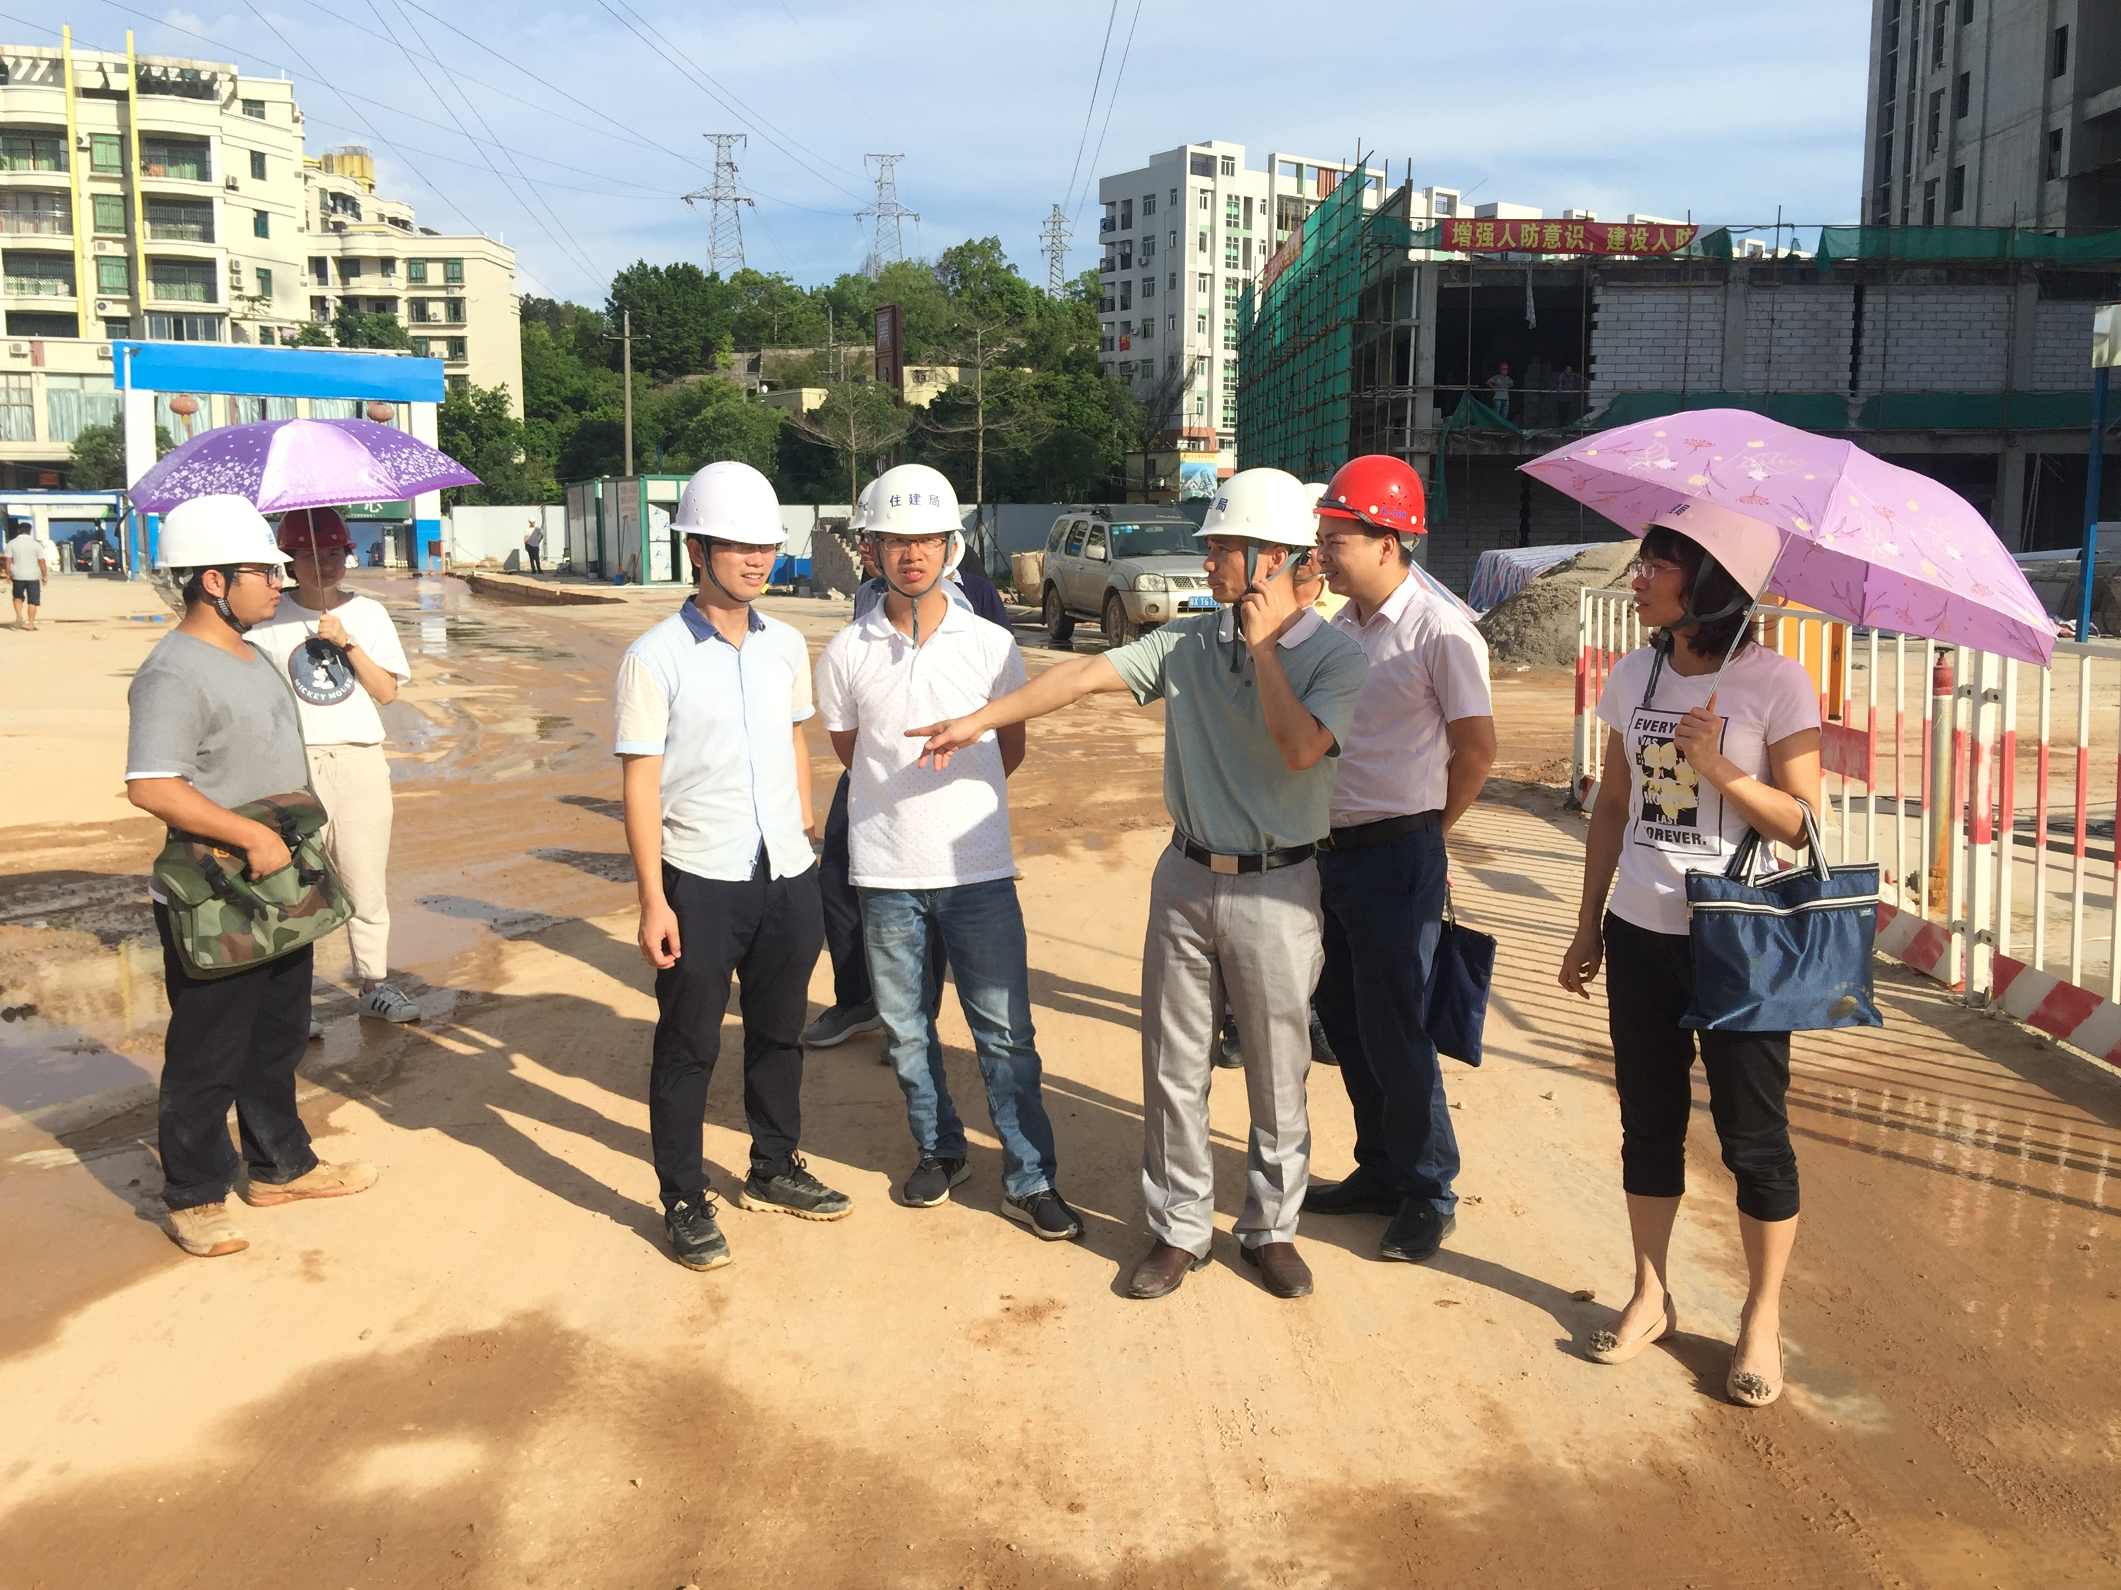
台山市住建局持续做好辖区内建筑市场和施工现场联动管理工作，联合台山市质安站等相关部门对全市各在建房屋市政工程开展质量安全监督检查及“两场”联动检查，共检查33个项目工地，发现安全隐患192项，发出整改通知书33份。对检查发现的问题，均要求施工企业、监理企业认真落实整改，台山市质安站负责落实整改工作的跟踪及督促。
台山市住建局检查碧桂园荣汇世家项目
（三）开平市检查情况：
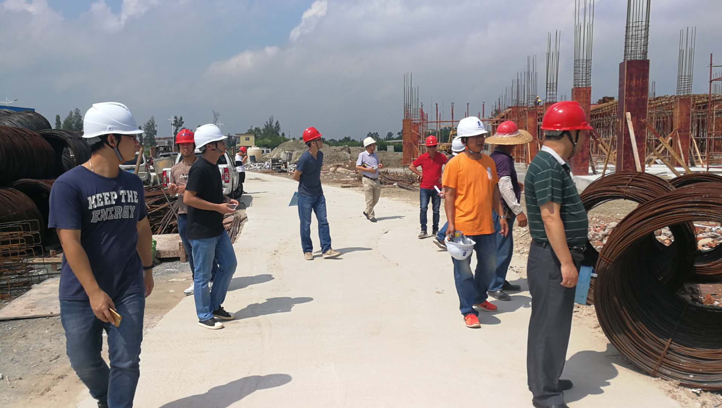
6月份，开平市共检查项目工地14个，发现安全隐患104项，发出限期整改通知书14份。图为开平市住建局组织开展对开平市第二人民医院迁建工程的“两场联动检查”，并对检查发现问题进行督促整改。
（四）鹤山市检查情况：
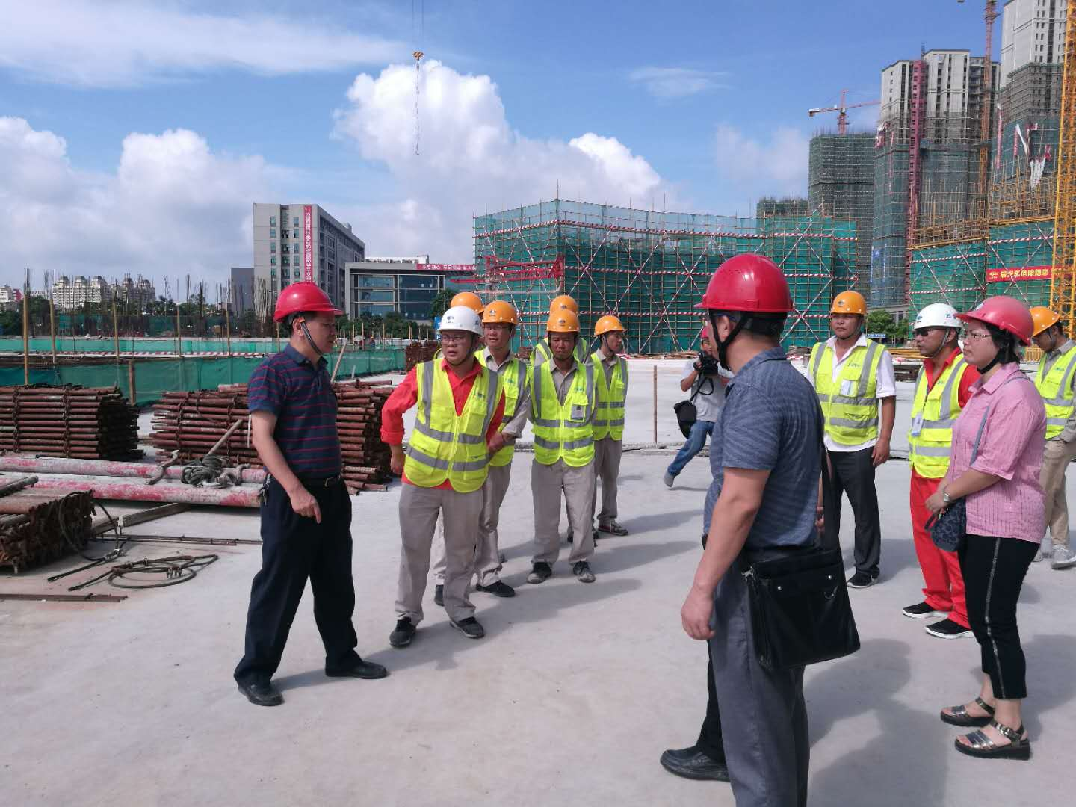
鹤山市住建局按照工作部署，联合鹤山市质安站对全市范围内所有在建的房屋工程项目全面开展安全月暨第二季度质量安全大检查。检查组深入整治各类高处施工平台、脚手架、模板支撑体系、起重机械等部位、环节存在的安全隐患和违规作业行为，特别是对工地内的深基坑、边坡、施工现场使用的塔吊、施工电梯、物料提升机等建筑起重机械的运行状况及其基础，工地外脚手架、承重支模架的安全使用状况和基础稳定状况。此外，对建筑工程项目的质量、安全生产情况、安全文明施工情况、勘察设计情况、履行合同情况、工人工资支付情况、打击施工转包违法分包专项检查情况等多方面进行监督检查。本次大检查共出动人员23人，检查了32项在建工程，对施工企业发出安全隐患整改通知书26份，消防隐患整改通知书18份，局部停工通知书4份，对监理企业发出整改通知书14份。
鹤山市住建局检查“保利中央花园三期”项目
（五）恩平市检查情况：
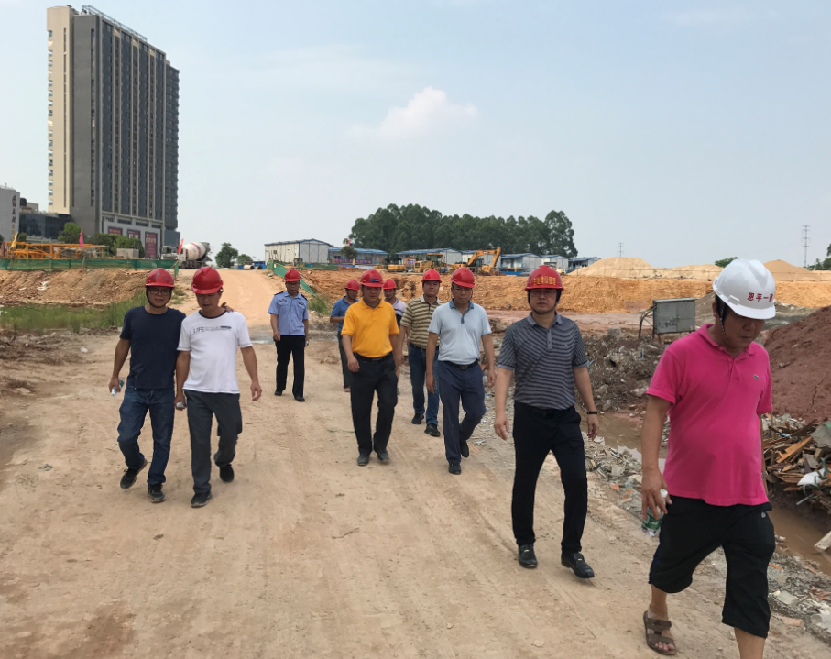
恩平市住建局开展了以塔吊、施工升降机、物料提升机、高处作业吊篮等为重点的建筑工地起重机械安全隐患大排查。在企业自查的基础上，重点复查起重机械的备案、使用登记手续是否齐全等六个方面问题，对复查中发现六项重点内容不达标的建筑工地，一律停工整改，经恩平市监督站检查确认整改到位后方可复工。大排查行动共出动执法人员89人，检查工程项目23项，发现安全隐患135分项，发出安全隐患整改通知书23份，要求各责任主体针对各自存在的安全隐患落实整改。
恩平市住建局检查锦江国际项目工地
三、查处建筑市场违法行为案件情况（6月）
（一）无建筑市场违法行为执法案件。
（二）无查处违法行为典型（重大）案件。
四、部分建筑主材指导价（6月）
序号 | 名称 | 型号 | 单位 | 单价 | 与上月对比（±元） | 备注
1 | 人工 | 综合工 | 工日 | 103.00 | 0.00 | 适用于广东省2010年定额、2012年维修定额
2 | 人工 | 单独装饰 | 工日 | 110.00 | 0.00 | 适用于广东省2010年定额
3 | 钢材 | Φ10以內 | t | 4384.06 | 59.77 | HRB400
4 | 钢材 | Φ12-14 | t | 4456.03 | 32.63 | HRB400
5 | 钢材 | Φ16-25 | t | 4373.75 | 36.29 | HRB400
6 | 水泥 | P.C 32.5 | t | 526.75 | 9.10 | 袋装
7 | 水泥 | P.O 42.5R | t | 551.39 | 8.96 | 袋装
8 | 泵送普通混凝土 | C20 | m³ | 423.63 | 26.04 | 不含泵送费
9 | 泵送普通混凝土 | C25 | m³ | 442.62 | 19.14 | 不含泵送费
10 | 泵送普通混凝土 | C30 | m³ | 458.63 | 19.64 | 不含泵送费
11 | 泵送普通混凝土 | C35 | m³ | 475.72 | 19.12 | 不含泵送费
说明：材料单价含增值税

公开方式：主动公开 1
送：省住建厅，市监委，市府办，市发改局、财政局、法制局，市公共资源
交易中心，各市（区）住建局，市质监站、安监站、造价站，市建筑业
协会，局领导，纪检组、建工科、技术科 1
江门市住房和城乡建设局办公室 2018年8月14日印发

